Nowa kieszeń FlexiDOCK MB014SP-B na 4 dyski 2,5"
FlexiDOCK MB014SP-B to nowa, czterozatokowa stacja dokująca dla dysków 2,5" SATA/SAS HDD/SSD. Umiejscowienie gniazd na zewnątrz zatoki 5,25" ułatwia i przyspiesza proces instalacji dysków, umożliwiając dostęp do danych bez otwierania obudowy komputera. Zarządzanie dyskami jest również dodatkowo uproszczone poprzez brak konieczności używania tacek oraz śrubek.

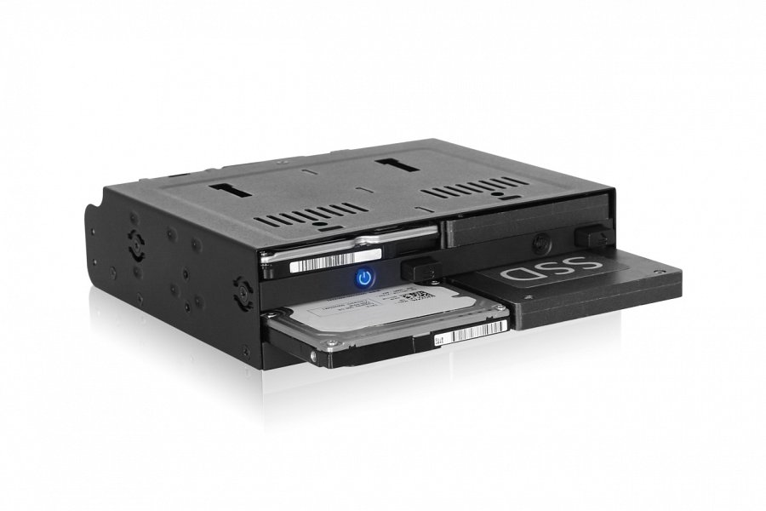
FlexiDOCK MB014SP-B to nowa, czterozatokowa stacja dokująca dla dysków 2,5" SATA/SAS HDD/SSD. Umiejscowienie gniazd na zewnątrz zatoki 5,25" ułatwia i przyspiesza proces instalacji dysków, umożliwiając dostęp do danych bez otwierania obudowy komputera. Zarządzanie dyskami jest również dodatkowo uproszczone poprzez brak konieczności używania tacek oraz śrubek.

Wsparcie dla standardu Hot-Swap
Unikalny system dokowania nośników pozwala na błyskawiczną instalację bez konieczności montowania ich w specjalnych tackach czy kieszeniach. Profesjonalni użytkownicy docenią wygodę i prostotę pozwalającą na błyskawiczne uzyskanie dostępu do danych. Gracze mogą powiększyć dostępną przestrzeń dyskową komputera bez otwierania jego obudowy. Administratorów systemów ucieszy podwyższony stopień bezpieczeństwa dzięki możliwości fizycznego odpięcia zasilania z podłączonych nośników.

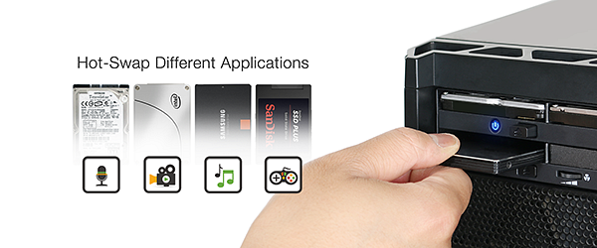
Poprawione indywidualne przełączniki zasilania
Dzięki wyposażeniu obudowy w odrębny przycisk zasilania dla każdej zatoki odłączenie nieużywanych dysków jest proste jak nigdy dotąd. Bezpośrednia kontrola nad dyskami poprawia ich bezpieczeństwo oraz działanie w złożonych systemach wykorzystujących multi-OS.

Przeprojektowany system usuwania nośników
Konstrukcja stacji nie korzystająca z tacek oraz drzwiczek pozwala użytkownikowi na szybszą instalację dysków. Po prostu wsuń nośnik do zatoki aż przycisk jego usunięcia wysunie się. Deinstalacja dysku jest równie prosta - wciśnięcie przycisku usuwania rozłączy go i wysunie poza zatokę.

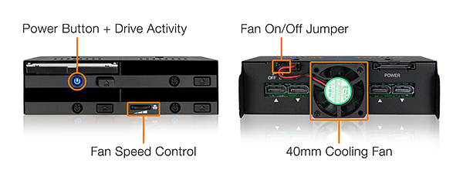
Dodatkowe funkcje
Indywidualny wskaźnik stanu w formie diody LED informuje o stanie każdego z podłączonych dysków. Rozróżnia on stan zasilania oraz dostępu wskazując w czytelny sposób które dyski są obecnie używane przez system. Wbudowany wentylator 40 mm dba o utrzymanie prawidłowych temperatur pracujących nośników. Przemyślana konstrukcja zewnętrza wyposażona w otwory wentylacyjne ułatwia przepływ powietrza, a tryb pracy samego wentylatora może być kontrolowany ręcznie za pomocą trzystopniowego przełącznika prędkości. Dla zapewnienia ochrony przed uszkodzeniami fizycznymi zewnętrzna konstrukcja flexiDOCK MB014SP-B wykonana została z metalu.

Więcej informacji można znaleźć na stronie producenta.

